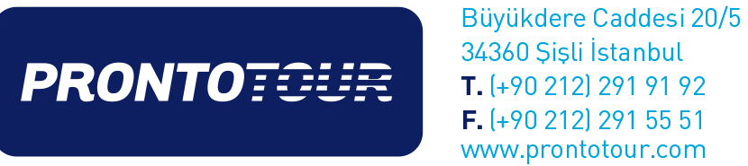

DEĞERLİ KONUĞUMUZ

+ Kıbrıs ‘a girişler Nüfus kâğıdı ( resimli ) veya pasaport ile yapılmaktadır.

+ Nüfus kağıdında mutlaka T.C. kimlik numarasının yazılı olması gerekmektedir.

+ Yurt dışı çıkış harcı nüfus kâğıdı ile çıkışlarda yoktur.

+ Kıbrıs çıkışları Atatürk Havaalanı ve Sabiha Gökçen Havaalanı DIŞ HAT lar terminalinden yapılmaktadır.

+ Biletler elektronik bilet olup uçuşlardan 2 saat önce alanda olmak gerekir.(Lütfen biletlerinizi kontrol ediniz)

+18 yaşından aşağı çocuklar için ( yalnız veya tek anne veya tek baba ile ) uçuş
Yapılacaksa Ailesinin MUVAFFAKATNAME ‘ si gerekmektedir.

+ Kıbrıs’a çıkarken GSM telefonlarınızı yurt dışına açtırmayı unutmayınız.

+ Kıbrısta yerel acentemiz AKGÜNLER TURİZM tarafından karşılamalarınız yapılacaktır.irtibat numarası 0392 816 10 85.

İYİ TATİLLER…

PRONTOTOUR

